扩展Hourglass Network：使用Hourglass Network作为特征提取网络是受到人体姿态估计的启发（论文Stacked Hourglass Networks for Human Pose Estimation）。这个网络的形状非常像沙漏，网络前半部分通过卷积池化处理，进行多次下采样操作，获得一些分辨率较低的特征，从而使计算复杂度降低。下采样不断变小feature map，后面则通过上采样增大feature map恢复到输入图像大小，上采样操作使得图像的分辨率增高，同时更有能力预测物体的准确位置。由于在maxpooling层中丢失了详细信息，因此将添加残差层以将详细信息带回到上采样的特性中，因此才有类似fpn那样将前后网络相加的操作。当多个沙漏模块被堆放在网络中时，沙漏模块可以重新处理这些特性以捕获更高级别的信息。这些特性使得沙漏网络也成为目标检测的理想选择。沙漏网络在关键点检测上已经证明了其有效性。

沙漏模块则是一种编码器-解码器加短接层的设计，其动机是捕获多尺度信息。因为对于人体的各个不同部位的大小尺度是不一样的，通过短接层将不同尺度下的特征图加入到解码阶段可以获得更尺度的信息，从而得到更精准的预测。
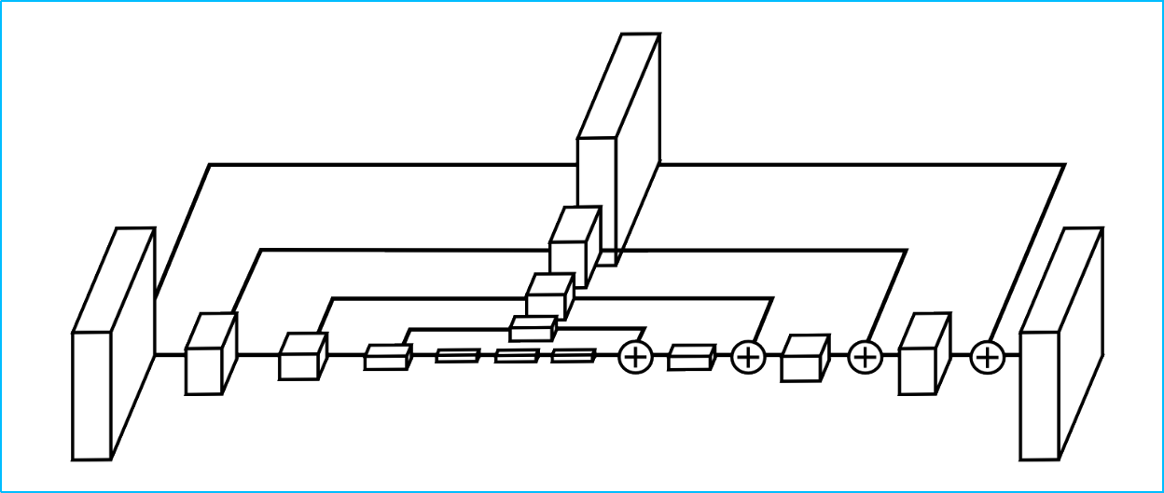

Hourglass 模块中的白色方块表示的都是类似于 ResNet 中的残差模块 ，其作用是在保留原特征信息的同时进一步提取更深层次的特征，同时也能使得网络变得更深又不至于梯度消失。
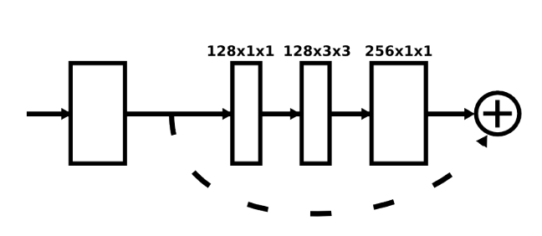
像堆叠残差模块一样堆叠沙漏模块就得到了堆叠沙漏网络。值得注意的是，沙漏模块的输入和输出大小可以是一样的，也就是说在每个沙漏模块之后都可以进行最终结果的预测并计算损失，起到中间监督作用。

另外，上层模块的预测结果也可以作为下层模块的输入，从而更好的帮助下层模块进行预测，因此预测结果也可以通过 1*1 的卷积重新加入到原来的特征中，进行由粗糙到细致的估计。
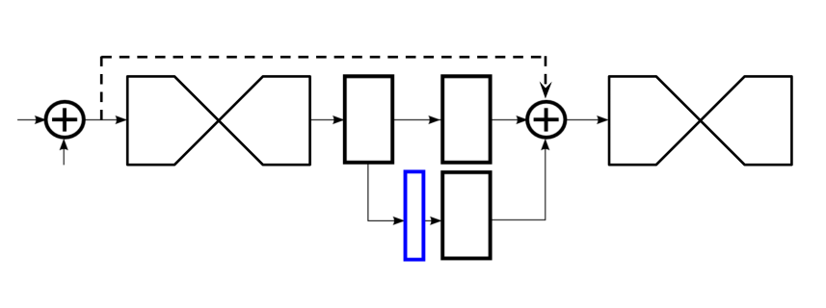

扩展cornernet模型测试时候的几个细节：1、在得到预测角点后，会对这些角点做NMS操作，选择前100个左上角角点和100个右下角角点。2、计算左上角和右下角角点的embedding vector的距离时采用L1范数，距离大于0.5或者两个点来自不同类别的目标的都不能构成一对。3、测试图像采用0值填充方式得到指定大小作为网络的输入，而不是采用resize，另外同时测试图像的水平翻转图并融合二者的结果。4、最后通过soft-nms操作去除冗余框，只保留前100个预测框。

扩展smooth L1

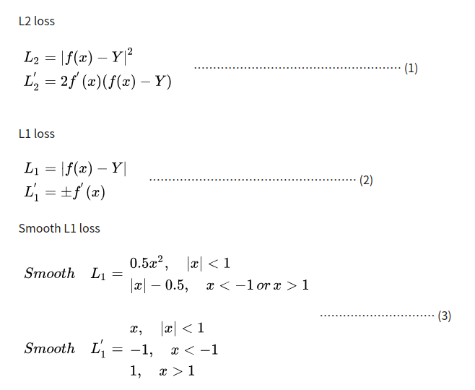

1、使用的初级模块为residual module（残差结构）
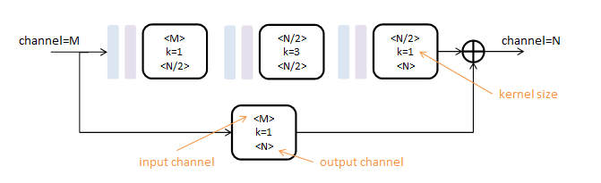

第一行为卷积路，由三个核尺度不同的卷积层（白色）串联而成，间插有Batch Normalization（浅蓝）和ReLU（浅紫）；
第二行为跳级路，只包含一个核尺度为1的卷积层；如果跳级路的输入输出通道数相同，则这一路为单位映射。
所有卷积层的步长为1，pading为1，不改变数据尺寸，只对数据深度（channel）进行变更。
Residual Module由两个参数控制：输入深度M和输出深度N。可以对任意尺寸图像操作。
2 Hourglass子网络
2.1使用residual 模块搭建一阶Hourglass

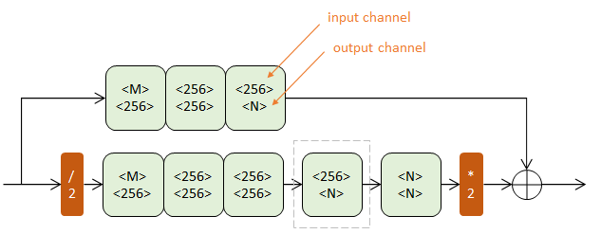
上下两个半路都包含若干Residual模块（浅绿），逐步提取更深层次特征。但上半路在原尺度进行，下半路经历了先降采样（红色/2）再升采样（红色*2）的过程。
降采样使用max pooling，升采样使用最近邻插值。
2.2二阶Hourglass
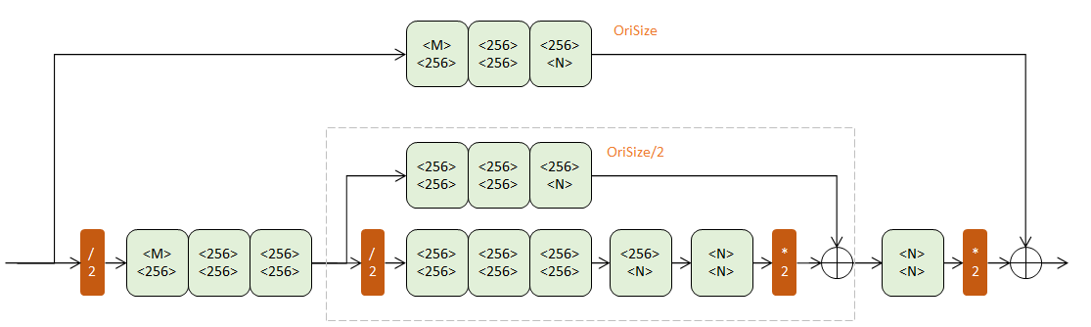
把一阶模块的灰框内部分替换成一个一阶Hourglass（输入通道256，输出通道N），得到二阶Hourglass
2.3四阶Hourglass
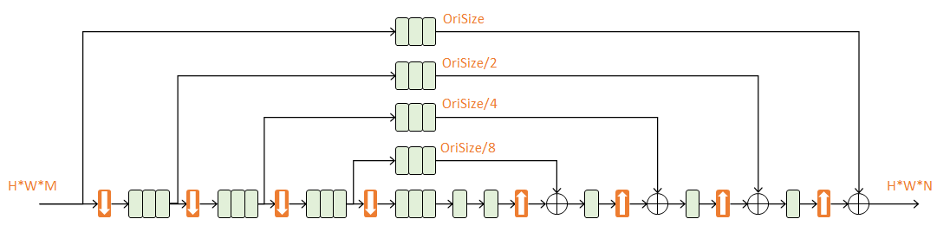

每次降采样之前，分出上半路保留原尺度信息；
每次升采样之后，和上一个尺度的数据相加；
两次降采样之间，使用三个Residual模块提取特征；
两次相加之间，使用一个Residual模块提取特征。

3 完整网络结构
3.1一级网络（一个Hourglass）

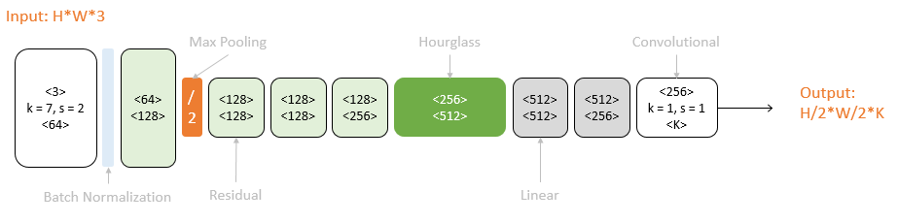
原始图像经过一次降采样（橙色），输入到Hourglass子网络中。Hourglass的输出结果经过两个线性模块（灰色），得到最终响应图。期间使用Residual模块（浅绿）和卷积层（白色）逐步提取特征。

3.2二级网络（两个Hourglass）
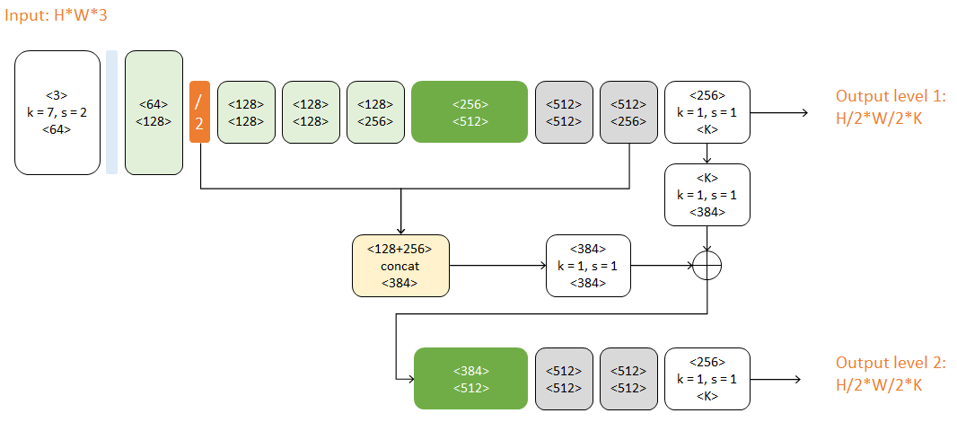

对比上图，二级网络重复了一级网络的后半结构。第二个Hourglass的输入包含三路：
- 第一个Hourglass的输入数据
- 第一个Hourglass的输出数据
- 第一级预测结果
这三路数据通过串接（concat）和相加进行融合，它们的尺度不同，体现了当下流行的跳级结构思想。

